



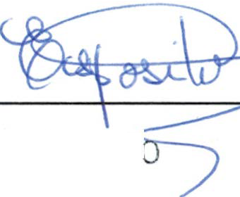
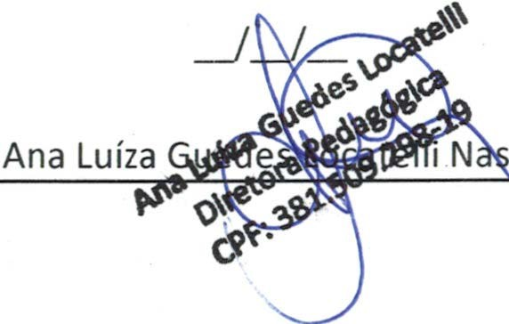
r" 10722
PREFEITURA DE GUARULHOS SECRETARIA MUNICIPAL DE EDUCAÇÃO
Entidade Parceira:
INSTITUTO DE ASSISTÊNCIA SOCIAL JESUS MENINO
Fone:
(11)26118287/26564472/2656408
Unidade: li
Total de Vagas Termo de Colaboração:
138
Quadro de Horário Administrativo - 2024
Carpiliârárfà diária
8
Fu�
Diretor Coordenador
21..feira
7hás11 h
13ás17 h
31..feira
7hás11 h
13ás17 h
41-feira
7hás11 h
13ás17 h
· SI-feira
7hás11 h
13ás17 h
61-feira
7hás 11 h
13ás17 h
- ,;:
Nome
',
J;
"
Ana Luíza Guedes Locatelli Nascimento
Cíntia da Rocha Guedes
7hás13 h
15hás17 h
7hás13 h
15hás17 h
7hás13 h
15hás17 h
7hás13 h
15hás17 h
7hás13 h
15hás17 h
Pedagógico Assistente
8
7hás13 h
15hás17 h
7hás13 h
15hás17 h
7hás13 h
1Shás17 h
7hás13 h
15hás17 h
7hás13 h
15hás17 h
Administrativo
Grade Marie Espósito
8
7hás11 h
13ás17 h
7hás11 h
13ás17 h
7hás11 h
13ás17 h
7hás11 h
13ás17 h
7hás11 h
13ás17 h
Cozinheira
Fabiana Barbieri Philomeno
8
7hás12h
14hás17h
7hás12h
14hás17h
7h ás12h
14hás17h
7hás12h
14hás17h
7hás12h
14hás17h
Auxiliar de Cozinha
Vilma Cavanha de Carvalho
8
7hás11 h
13ás17 h
7hás11 h
13ás17 h
7hás11 h
13ás17 h
7hás11 h
13ás17 h
7hás11 h
13ás17 h
Auxiliar de Limpeza
Maria Luiza Alves Batista
8
7hás12h
14hás17h
7hás12h
14hás17h
7hás12h
14hás17h
7hás12h
14hás17h
7hás12h
14hás17h
Auxiliar de Limpeza
KailleyGeisa Ribeiro da Silva
8
.,____
\...
Ciente das informações
)3._;0f)_Ja;Ç
Elaine Alonso Bernardo
_J_J_
acie�ar�
c_imento
E'laine Alonso Bernardo
Supervisor Escolar
•
•
P�· "� RR4. 359 - X
Presidente
Gracie Marie Espos·1r
Função
Quantidade
Professor de Educação Infantil
13
Professor de Educação Infantil (volante)
2

